2016年7月11日星期一

今天考了高级微观、高级计量和农村发展主文献课，时间均是3个小时，总体感觉偏难，能做完的不多。

1. 高级微观

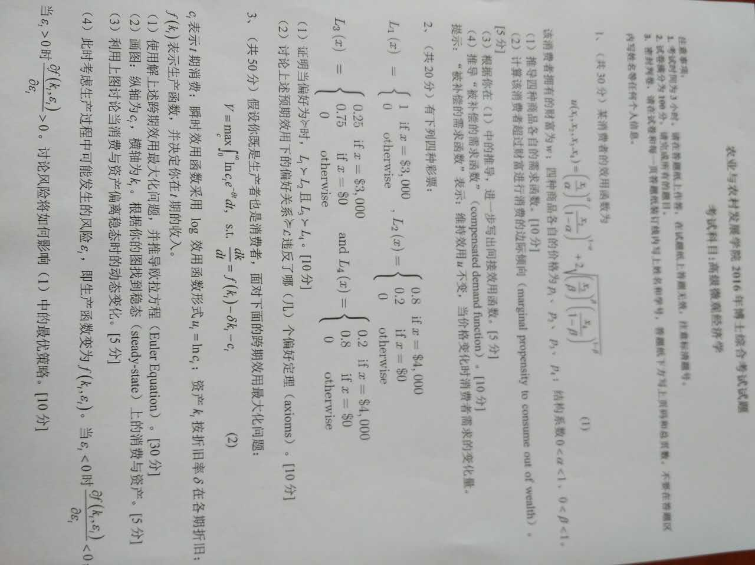

1. 高级计量

一共四道题，第一题是简答题，如中心极限定理、大数定理；伪回归问题及处理；样本选择及处理。第二题，给出一共二元变量模型，求一致性和无偏性；三题，看懂一个回归分析，并撰写分析报告；第四题，高级计量的课程作业的复述。

1. 农村发展主文献课

基本上将主文献课上的7-8本书都考了。华北、长江一块比较；改造传统农业、农民经济组织及农民道义经济学一块比较分析；农业国际分析的应用；森的贫困与饥荒的思路和方法；企业所有权论的中心内容；韦伯的中国的宗教的概述